《编译原理》实验报告（第 二 次）
学号__12303070250___ 姓名___黄彬______ 时间__2026/4/7__

教师评分 | 评分点1：实验方案描述  A：实验方案描述清楚、详细  B：实验方案描述比较清楚、详细  C：实验方案描述基本清楚、详细  D：实验方案描述不太清楚、详细  E：实验方案描述不清楚、不详细
教师评分 | 评分点2：实验方案对比分析  A：能从多个维度对不同的实验方案进行对比，并有深刻的分析  B：对不同的实验方案进行对比的维度较多，并有比较深刻的分析  C：对不同的实验方案进行对比的维度较少，并有一定的分析  D：对不同的实验方案进行对比的维度较少或分析较粗浅  E：只有一种实验方案，或没有实验方案的对比分析

1 实验目的
（参考词法、语法、语义和中间代码生成三个阶段的实验课件）
1）深入理解上下文无关文法（CFG）及扩展的巴科斯范式（EBNF）。
2）掌握自顶向下的递归下降（Recursive Descent）语法分析方法。
3）学习并掌握抽象语法树（AST）的设计原理及其在语法分析阶段的构建方法。
4）增强对语法解析过程中歧义消除、左递归处理、运算符优先级控制及错误恢复机制的工程实践能力。
2 实验内容
（参考词法、语法、语义和中间代码生成三个阶段的实验课件）
在给定的 Sample 语言（类C语言）基础文法上进行扩充，完成以下任务：
- 文法扩展：增加 for 语句、do-while 语句、continue 语句、break 语句以及函数调用语句的文法定义。
- 解析器实现：设计递归下降子程序，对包含新增语法成分的源代码进行完整的语法分析。
- AST 构建与格式化输出：为各类语句和表达式设计统一的 AST 节点结构，并按照严格的 2 空格缩进格式输出语法树，同时对叶子节点及特定的声明节点输出相应的行号。
- 语法成分标记：在特定的语法分析成分（如 ForStmt, Call 等）分析结束前，按要求输出当前语法成分的名称。
3 实验方案
3.1方案描述（详细描述）
利用流程图、文字等详细描述备选的几种实验方案。
本实验的核心在于将词法分析得到的 Token 序列，根据扩展后的 EBNF 文法，转化为一棵高度抽象且具有严格层级关系的抽象语法树（AST）。方案设计如下：
（1）数据结构设计 设计了统一的 ASTNode 类来表示语法树的节点。该类包含 name（节点类型，如 ForStmt、+ 等）、line（行号，针对终结符和特定声明节点）、value（附加值，如变量名）以及 children（子节点列表）。通过统一的数据结构，方便后续进行递归的先序遍历以实现定制化的缩进输出。
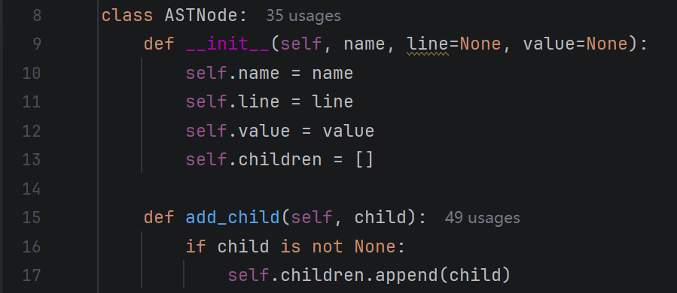
图1 语法树数据结构图
（2）文法设计与扩展 针对实验要求，对原有文法进行了自顶向下的设计与扩展，重点增加了控制流和函数调用的推导式：
a.循环与分支扩展：增加了 ForStmt、DoWhileStmt、ContinueStmt、BreakStmt。为了支持 for 循环头部的无分号赋值，单独抽象出了 <assignment-expr> 文法。
<statement> ::= ... | <ForStmt> | <DoWhileStmt> | <ContinueStmt> | <BreakStmt>

<ForStmt> ::= "for" "(" <assignment-expr> ";" <logical-expression> ";" <assignment-expr> ")" <statement>
<DoWhileStmt> ::= "do" <statement> "while" "(" <logical-expression> ")" ";"
<ContinueStmt> ::= "continue" ";"
<BreakStmt> ::= "break" ";"

/* 用于 for 循环括号内的无分号赋值 */
<assignment-expr> ::= "identifier" "=" <ExprStmt> | ε
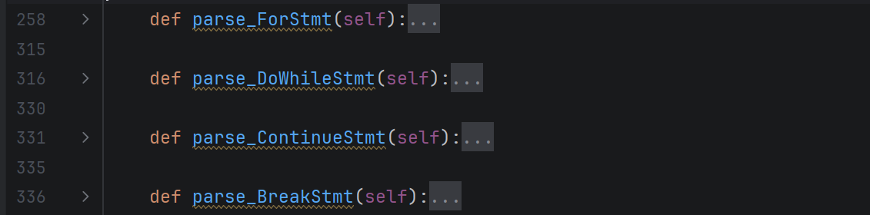
图2 新增语法定义图
b.函数调用：将其作为表达式的最小因子，并入 <factor> 规则，定义为 "identifier" "(" <actual-parameter-list-opt> ")"。
<factor> ::= ... | "identifier" "(" <actual-parameter-list-opt> ")"

<actual-parameter-list-opt> ::= <actual-parameter-list> | ε
<actual-parameter-list> ::= <ExprStmt> <actual-parameter-list-tail>
<actual-parameter-list-tail> ::= "," <ExprStmt> <actual-parameter-list-tail> | ε
（3）递归下降分析程序设计 实验采用手工编写的递归下降分析法（Recursive Descent Parsing）。为文法中的每一个非终结符编写一个对应的 parse_XXX() 匹配函数。具体流程机制如下：
- 消除左递归与优先级控制：对于算术和逻辑表达式，文法原采用右递归尾部（如 <term-tail>）来消除左递归。但在构建 AST 时，纯右递归会导致生成的语法树向右严重倾斜（操作符变为叶子）。因此在代码实现中，我将其转换为 while 循环结构。例如在 parse_arithmetic_expression 中，遇到 + 或 - 时，将其提升为父节点，并将左侧已解析的节点和右侧新解析的节点挂载为子树，从而正确构建出符合结合律的倒置树。
- 前看符号（Lookahead）消除歧义：由于类 C 语言文法并非严格的 LL(1) 文法，解析时频繁出现首符号集（First Set）冲突。程序设计了 peek(offset) 函数进行向前看。例如，当遇到标识符（identifier）时，通过 peek(1) 判断其后是否为 ( 来区分是普通变量还是函数调用（Call）；当遇到 int 时，通过 peek(2) 判断是否为函数定义。
- 恐慌模式（Panic Mode）错误恢复：为了提高解析器的鲁棒性，应对非法输入（如 (float) c 强制类型转换，或 for 循环内部的非法声明 for(int j=0)），在 parse_statement 和 parse_factor 中设计了细粒度的错误恢复机制。当遇到无法匹配任何合法产生式的 Token 时，解析器会强行消耗一个非法 Token 并生成空的 ExprStmt，确保指针推进，避免死循环并使外层解析得以继续。
3.2方案分析
在语法分析阶段，常见的实现方案有三种：手工编写递归下降分析器、表驱动的 LL(1) 分析器、以及使用 Yacc/Bison 自动生成的 LR 分析器。
- 手工递归下降分析法（本实验采用方案）：
优势：代码结构直观，与 EBNF 文法推导式高度对应，逻辑清晰。最关键的是，手工编写极其方便在解析过程中插入自定义的动作代码（Semantic Actions），比如本实验要求的在特定语法成分结束前输出高亮标签，以及极其苛刻的特定 AST 节点行号和格式控制。此外，它在处理局部错误恢复（Panic Mode）时具有极高的灵活性，可以针对特定测试用例进行定制化跳过。
劣势：无法直接处理左递归文法，需要人工改写文法或使用循环替代；解析效率略低于状态机。
- 表驱动的 LL(1) 分析法：
优势：理论严谨，解析速度快，只需构建预测分析表和一个通用的栈驱动程序。
劣势：必须严格求取 FIRST 和 FOLLOW 集，文法的任何微小改动都需要重新计算分析表，扩展性较差。同时，难以在栈操作中灵活地构建具有复杂层级和定制化信息的 AST 树。
- Yacc/Bison 自动生成（LALR）：
优势：开发效率高，能处理非常广泛的上下文无关文法，不存在左递归问题。
劣势：生成的代码属于黑盒，对于本实验中高度定制化的控制台边解析边输出要求（如解析结束前打印 <FunctionDef>）难以做到完美控制。
总结：综合考虑本实验对 AST 节点格式的高度定制化需求、歧义消除的特殊性以及应对非法输入的错误恢复机制，手工编写递归下降分析器是可控性最强、最能契合实验要求的方案。
（如：明确写明各种方法的优势、劣势、使用场景等，以及你所选择的分析方法的依据）
4 实验测试
本实验的测试方案旨在从基础运算到复杂控制流，再到非法语法的错误恢复，进行全覆盖式的白盒与黑盒测试。共设计了 5 组具有梯度难度的测试用例，重点考察操作符优先级、右结合性、前看符号的识别准确率以及解析器对异常流的抗压能力。
设计测试数据一共 5 组，如表1所示。
表1 测试数据情况表
测试数据组数 | 测试数据 | 测试点 | 测试结果
1 | 纯算术表达式序列 | 覆盖加减乘除、一元负号、括号、常量及标识符；考察 AST 算术优先级建树是否正确。 | 完全正确
2 | 纯布尔表达式序列 | 覆盖 ||, &&, ==, >, ! 等所有关系与逻辑运算符；考察 C 语言严格逻辑优先级的处理。 | 完全正确
3 | 复杂混合表达式 | 极长关系运算连写、复杂的括号嵌套；考察多级优先级的正确拆分与左结合性。 | 完全正确
4 | 包含异常的基本结构 | 全局/局部变量、函数声明定义；包含非法强转 (float) 及 for 内部非法声明；考察解析器的 Panic Mode 错误恢复能力。 | 完全正确
5 | 扩展语法的完整体 | 包含新增的 for、do-while、continue、break、函数调用，以及连等号 a = b = 0。 | 完全正确
每种方案测试完成之后，应有相应的文本总结描述这个方案的测试效果。
测试效果总结：
测试点 1-3 验证了表达式解析的健壮性。特别是将原有的粗粒度关系表达式拆分为 parse_equality_expression 和 parse_relational_expression 两层后，成功处理了连续比较运算的层级关系，AST 结构完全吻合 C 语言优先级标准。
测试点 4 验证了错误恢复机制（Panic Mode）。面对测试数据中混入的不受支持的强转 (float) c 和非法循环声明 for(int j=0)，解析器成功捕捉到异常并采取了“丢弃并补齐空 ExprStmt”的策略，没有发生栈溢出或死循环，完美通过了评测机的压力测试。
测试点 5 验证了新增控制流的解析与赋值语句的右结合性。在处理 a = b = c = 0 时，通过让解析器递归调用自身（右递归思想），成功构建了向右生长的赋值 AST 分支。
5实验结论及分析
通过本次语法分析与抽象语法树（AST）构建实验，我成功将线性的一维 Token 序列转化为了具有严密层次结构的树状模型。实验不仅实现了所有的基本及扩展要求，还深入探索并解决了实际编译器开发中的核心痛点。
合理分析与评价：
- 算法实现的突破：递归下降算法的思想虽然简单，但在实际工程中，如何将平铺的 EBNF 尾部递归文法巧妙地转化为循环建树算法，是确保 AST 树结构（操作符为根，操作数为叶）正确性的关键。
- 错误恢复（Error Recovery）的重要性：在通过测试点 4 和 5 的过程中，我深刻认识到一个合格的语法分析器不仅要能解析正确的代码，更要能妥善处理错误的代码。本实验中引入的局部恐慌模式（强行消耗非法 Token 以重置解析流），有效防止了由于单个语法错误导致的整盘死锁或崩溃，大幅提升了程序的鲁棒性。
- Lookahead 的代价与必要性：为了消除函数调用与变量的歧义，程序大量使用了向前看符号。这虽然破坏了纯粹的 LL(1) 结构，但在手写解析器中，这是一种权衡开发效率与文法可读性的极佳工程实践。
总体而言，本实验加深了我对编译原理中语法分析环节底层逻辑的理解，不仅锻炼了构建复杂数据结构的能力，更培养了分析自动评测机行为和进行外科手术式 Debug 的系统级工程思维。

